Тема: Степень с натуральным показателем и его свойства.
Цель урока:
Обобщение и систематизация знаний по теме «Свойства степени с натуральным показателем», закрепление навыков преобразований выражений, содержащих степени с натуральным показателем
развитие зрительной памяти, математически грамотной речи, логического мышления, сознательного восприятия учебного материала;
 | Деятельность учителя | Деятельность обучающихся | наглядности
3 мин. | I. Организационный момент. Приветствует учеников, проверяет готовность к уроку, желает успеха. Разделение на группы по приему «Атомы и молекулы» | Ученики осмысливают поставленную цель. Дети делятся на группы.
5 мин. | II. Мотивация к изучению нового. | Ученики отвечают на вопросы учителя.
20 мин. | III. Актуализация знаний  Индивидуальная работа. Учитель раздает карточки. Задание:  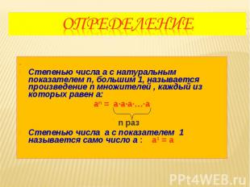  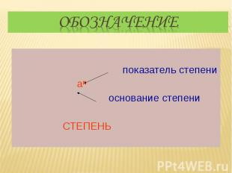  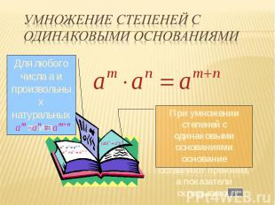  Устная работа.  Записать произведение в виде степени, назвать основание и показатель степени:  0,2· 0,2· 0,2· 0,2 (0,24 )  а· а· а· а· а· а· а (а⁷ )  (-вс) (-вс) (-вс) (-вс)³  №2. Представить в виде квадрата некоторого числа данное число:  16; 25; 0,81; 64; -36.  49  №3. Представить в виде степени: 1000, 10, 100, 10000.  №4. Вычислить:  3³ ; 2⁴ – 3² (16 – 9 = 7); (¼)² 2² (1/16 4 = ¼)  (-1)¹² + 0¹ - 1²⁴ + 0³ - (-1)⁵ (1 + 0 – 1 + 1 = 1)  Задание для группы  1 группа Представьте в виде степени с основанием c  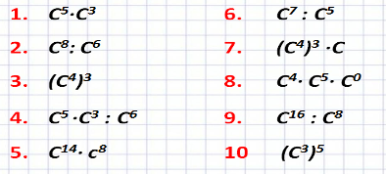  2 группа Сравните значение выражения с нулем  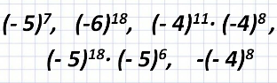  3 группа Вычислите  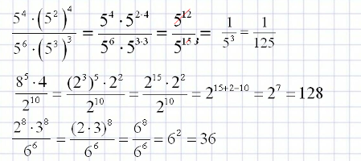 | Ученики работают над текстом. Демонстрируют свои знания. | учебник  карточки
10 мин. | Закрепление урока. По методу «Аквариум» проводит закрепление урока.  Устная работа.  №1. Записать произведение в виде степени, назвать основание и показатель степени:  0,2· 0,2· 0,2· 0,2 (0,24 )  а· а· а· а· а· а· а (а⁷ )  (-вс) (-вс) (-вс) (-вс)³  №2. Представить в виде квадрата некоторого числа данное число:  16; 25; 0,81; 64; -36.  49 | Ученики делают внутренний и внешний круг. Внутренний- обсуждают тему, а внешний- наблюдает за их действиями.
5 мин. | V.Итог урока. Этап рефлексии: Стратегия «Телеграмма»  Кратко написать самое важное, что уяснил с урока с пожеланиями соседу по парте и отправить.  - Чему научил вас урок?  - Какое впечатление осталось у вас от урока? | Оценивают работу своих одноклассников, пишут телеграммы.  На стикерах записывают свое мнение по поводу урока. | фишки  стикеры
2 мин. | VI. Домашнее задание. Объясняет особенности выполнения домашней работы. | Записывают домашнюю работу в дневниках.

